NOI92 试题

第一题：文章排版

把一段文章按要求排版文章的输入方式为：由键盘输入一个以回车符结束的文章（最大长度2000个字符）。

排版时以单词为基本单位。单词由不含空格的任意字符组成，是长度小于20
个字符的串。空格符是分隔单词的唯一字符，在输入时连续的空格符在处理时应首先化简为单个空格。

在排版前应先输入排版后每行的字符数N，排版后将整理好的文章按行输出。
输出时应保证不将一个完整的单词截断，并且要求输出的总行数最小。
将每个不足N个字符的行用空格符补足，填充空格符的方式有以下3种：
1.将填充的空格符置于每行的末尾，并要求每行的起始为单词。
2.将填充的空格符置于每行的起始，并要求每行的末尾为单词。
3.将填充的空格符尽可能平均分配在每行中，并保证每行的起始和末尾均为单词。

试编程对输入的一段文阐分别完成上述三个要求。

第二题：逻辑表达式

由英文字符和符号和符号～、*、＋、（）组成逻辑表达式，英文字母表示变
量，变量有两种可能的取值，False或True；～、*、＋。括号（）可改变表达式的运算次序，且可以嵌套。

逻辑“非”运算的公式如下表：
A | ～A
TRUE | FALSE
FALSE | TRUE

逻辑“与”和逻辑“或”的运算公式如下表：
A | B | A*B | A+B
FALSE | FALSE | FLASE | FLASE
FALSE | TRUE | FLASE | TRUE
TRUE | FALSE | FALSE | TRUE
TRUE | TRUE | TRUE | TRUE
两个逻辑表达式等价，当且仅当两个公式中相同名字的变量取任何一种值时两
个公式的值都相同。如：

A*(B+C) 与 A*B+A*C 等价
A*(～A+B) 与 A*B 等价
(～A+A)*BC 与 B+C 等价
A*B+A*～B 与 A 等价

而：
A+B 与 A*B 不等价
A*B+～C 与 A*E+～F 不等价
现要求你编程解决下列问题：
任务1 用键盘输入一个逻辑表达式，判断这个表达式的合法性；
任务2 将键盘输入的表达式化简，化简的表达式为
a1*a2*…*aN+b1**b2*…*bM+…+x1*x2*…*xL
其中ai、bj、…xk(i=1,2,…n; j=1,2,…m; k=1,2,…1)表示一个变量或一个变量的逻辑非；
任务3 将任务2中的化简的表达式化为最简形式。所谓最简有如下两个条件：
(1)表达式中的＂＋＂号最少；
(2)满足的条件下＂＋＂号最少。

第三题：无根树

无根树与通常所说的树（有根树）很相似，它包括有节点和枝，但不含有根。
无根树节点间只有相邻关系，而不存在父子节点的关系。如图3.3－1所示，是一棵有7个节点的无根树；以图3.3－1的A为根节点得到图3.3－2所示的有根树，以图3.3-1的B为根节得到图3.3-3所示的有根树，但从无根树的角度看，图3.3-1、图3.3-2、图3.3-3是结构相同的无根树，同时无根树的结构与节点的名称无关。

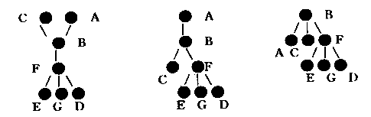
有根树可以以字符串的形式表示，其递归表示方法为：
根节点（子树1 子树2 子树3……）
如图3.3-2，图3.3-3的有根树可分别表示为A(B(CF(EGD)))和B(ACF(EGD))，需要注意的是，由于子树的表示顺序可以不同，所以一棵有根树可以有多种表示方法，如图3.3-3由可表示为B(F(EGD)CA)和B(ACF(DEG))等。
表示无根树时，可以以它的任一节点为根节点，将其看作有根树从而可以利用
有根树的字符串表示形式来表示无根树。

任务1 由键盘读入一个字符串表示的无根树，无根树的各节点的名称用互不
相同的大写英文字母表示。则用户输入一个节点的名称，程序应能够输出一种以该七点为根节点的字符串形式。
程序输出无根树的辽符串形式时，各个节点的名称无关紧要，所有节点都以P
表示，后的各种输出了也采用这种方式。
例如：
用户输入无根树的字符串形式：A(B(CD(EF)))
指定的根节点为：D
输出P(P(PP)PP)P(PP(PP)P)P(PPP(PP))
任务2 输入两个串表示的无根树，判断其结构是否一样。注意与节点名称无关，只考虑结构。
任务3 输入无根树的总枝 N（1≤N≤11），输出所有枝数为N的互不相同的无根树，并记录总数。以字符串形式输出：例如，N＝5时，共有6种不同结构的无根树。
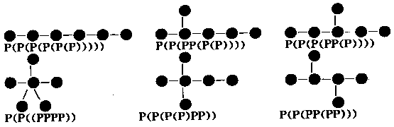

第四题：电子锁

某机要部门安装了电子锁。M工作人员每人发一张磁卡，卡上有开锁的密码特征。为了确保安全，规定至少要有N个人同时使用各自的磁卡才能将锁打开。

现在需要你计算一下，电子锁上至少要有多少种特征，每个人的磁卡上至少有几个特征。如果特征的编号以小写字符表示，将每个人的磁卡的特征编号打印出来。要求输出的电子锁的总特征数量最少。

为了使问题简单，M与N的上下限为 3≤M≤7，1≤N≤4
M与N由键盘输入，工作人员的编号用1＃，2＃，…等。

例如M＝3，N＝2，则电子锁上要有三种特征。个人的磁卡上要有两种特征。

